ПОРІВНЯЛЬНА ТАБЛИЦЯ
до проекту рішення Сумської міської ради
«Про нову редакцію Плану дій сталого енергетичного розвитку міста Суми до 2025 року»
Зміст норми чинного нормативно-правового акта  Паспорт | Зміст відповідного проекту нормативно-правового акта  Паспорт
Джерела фінансування Обсяг фінансу-вання, млн. грн. у тому числі за роками  2016 2017 2018 2019 2020 2021 2022 2023 2024  Державний бюджет 133,5 1,2 15,8 16,5 16,3 16,5 16,8 17,2 17,2 16,0  Обласний бюджет 24,4 2,4 2,9 2,9 2,9 2,9 3,7 3,7 3,0  Міський бюджет 185,6 11,0 12,0 31,6 31,6 32,6 14,4 15,6 19,5 17,3  Власні кошти КП 2,1 1,4 0,05 0,05 0,6  Гранти 34,6 1,2 5,7 16,0 11,7  Кредити МФО, КБ 564,4 12,1 38,3 119,4 119,0 119,9 40,6 38,7 38,7 37,7  Власні кошти підприємств ЦСТ 50,1 9,5 14,8 9,9 15,9  Приватні інвестиції ДПП ОСББ 373,8 1,8 5,7 5,8 15,5 35,2 7,0 55,1 142,0 105,7  Всього 1368,5 38,2 89,05 186,15 201,2 207,1 81,7 136,7 237,1 191,4 | Джерела фінансування Обсяг фінансу-вання, млн. грн. у тому числі за роками  2016 2017 2018 2019 2020 2021 2022 2023 2024  Державний бюджет 133,5 1,2 15,8 16,5 16,3 16,5 16,8 17,2 17,2 16  Обласний бюджет 24,4 2,4 2,9 2,9 2,9 2,9 3,7 3,7 3  Міський бюджет 359,7 44,1 16,4 56,2 51,6 50,6 35,4 35,6 34,5 35,3  Власні кошти КП 2,1 1,4 0,05 0,05 0,6  Гранти 34,6 1,2 5,7 16 11,7  Кредити МФО, КБ 564,4 12,1 38,3 119,4 119 119,9 40,6 38,7 38,7 37,7  Власні кошти підприємств ЦСТ 50,1 9,5 14,8 9,9 15,9  Приватні інвестиції ДПП ОСББ 396,9 3,4 8 8,1 17,8 37,5 10,5 58,6 144,3 108,7  Всього 1565,7 72,9 95,8 213,05 223,5 227,4 106,2 160,1 254,4 212,4
РОЗДІЛ 1. ОПИС ІСНУЮЧОГО СТАНУ В М. СУМИ  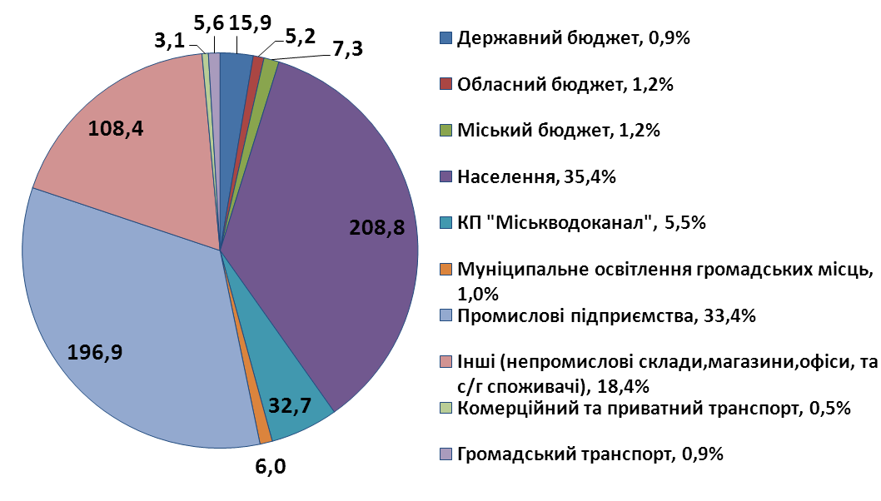  Рис. 1.2.5. Структура споживачів електричної енергії в 2013 році (тис. МВт∙год) | РОЗДІЛ 1. ОПИС ІСНУЮЧОГО СТАНУ В М. СУМИ  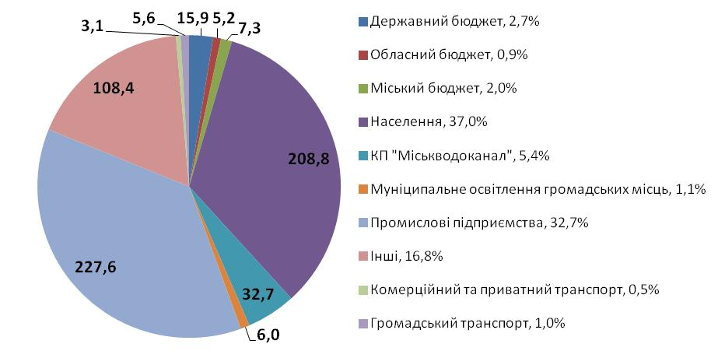  Рис. 1.2.5. Структура споживачів електричної енергії в 2013 році (тис. МВт∙год)

Зміст норми чинного нормативно-правового акта | Зміст відповідного проекту нормативно-правового акта
Рис. 1.2.6. Споживання електричної енергії за період 2009-2014 рр. (тис. МВт∙год)  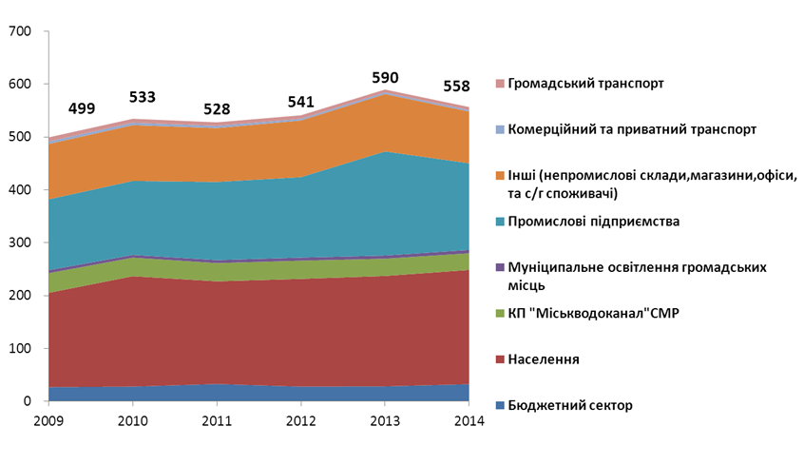 | Рис. 1.2.6. Споживання електричної енергії за період 2009-2014 рр. (тис. МВт∙год)  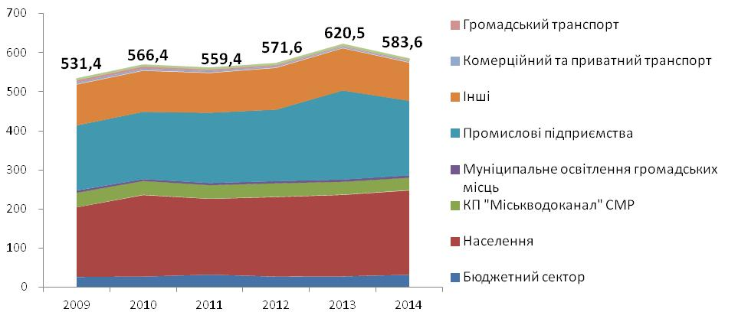
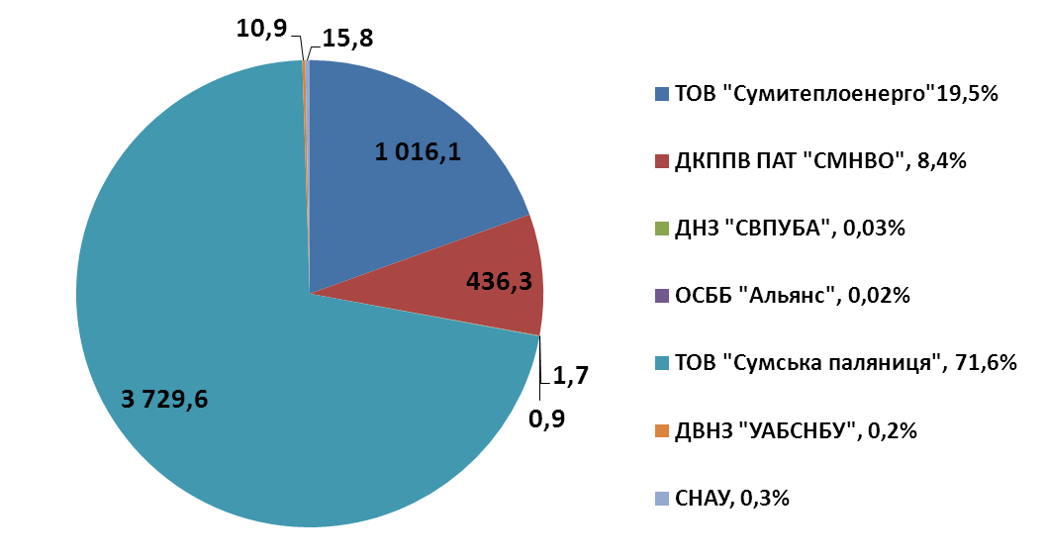  Рис. 1.3.1. Структура виробництва ТЕ  по підприємствам (тис. МВт∙год) | 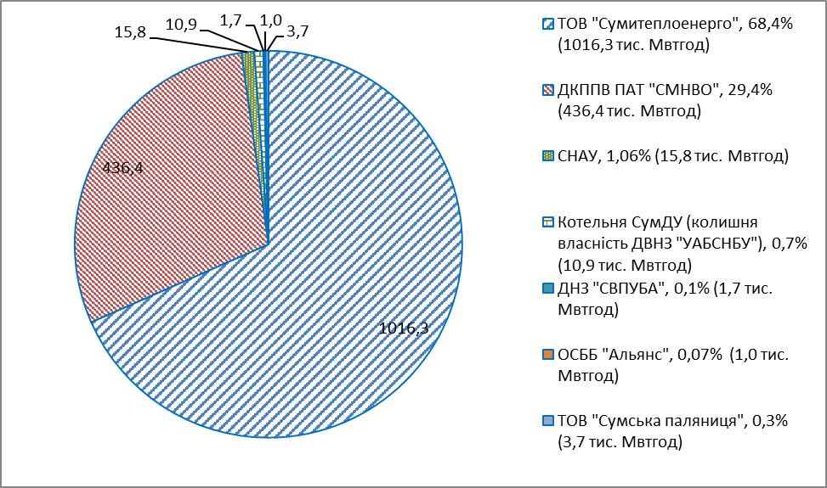  Рис. 1.3.1. Структура виробництва ТЕ  по підприємствам (тис. МВт∙год)
Зміст норми чинного нормативно-правового акта | Зміст відповідного проекту нормативно-правового акта
РОЗДІЛ 2. БАЗОВИЙ СЦЕНАРІЙ РОЗВИТКУ ЕНЕРГОСПОЖИВАННЯ МІСТА. БАЗОВИЙ КАДАСТР ВИКИДІВ ПАРНИКОВИХ ГАЗІВ  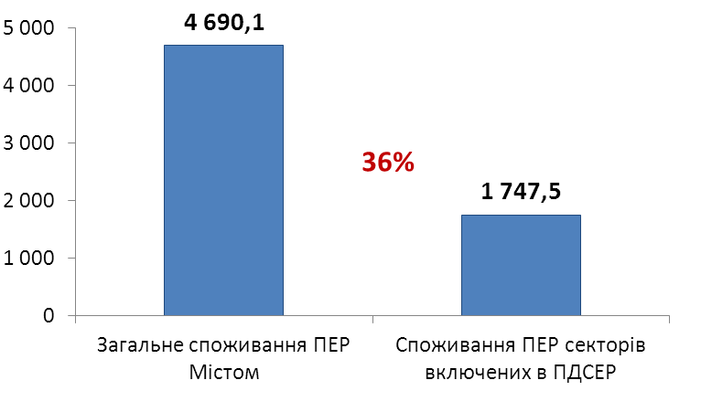  Рис. 2.1.1. Споживання ПЕР секторів включених у ПДСЕР (тис. МВт∙год) | РОЗДІЛ 2. БАЗОВИЙ СЦЕНАРІЙ РОЗВИТКУ ЕНЕРГОСПОЖИВАННЯ МІСТА. БАЗОВИЙ КАДАСТР ВИКИДІВ ПАРНИКОВИХ ГАЗІВ  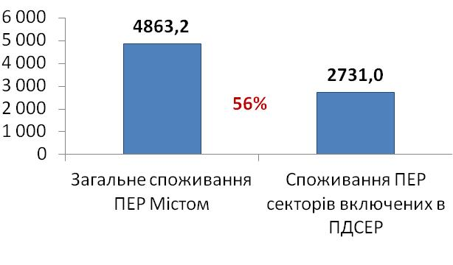  Рис. 2.1.1. Споживання ПЕР секторів включених у ПДСЕР (тис. МВт∙год)
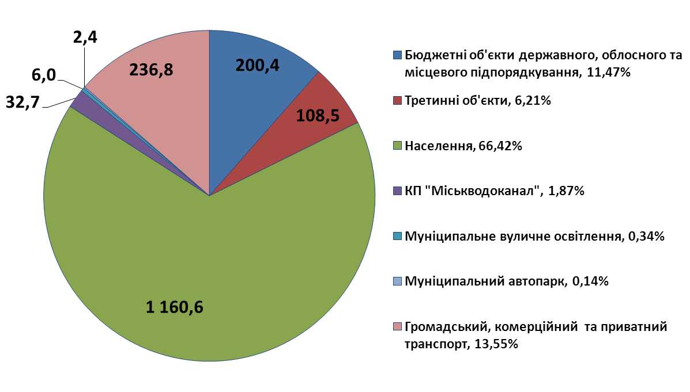  Рис. 2.1.2. Структура кінцевого енергоспоживання секторів включених у ПДСЕР (тис. МВт∙год) | 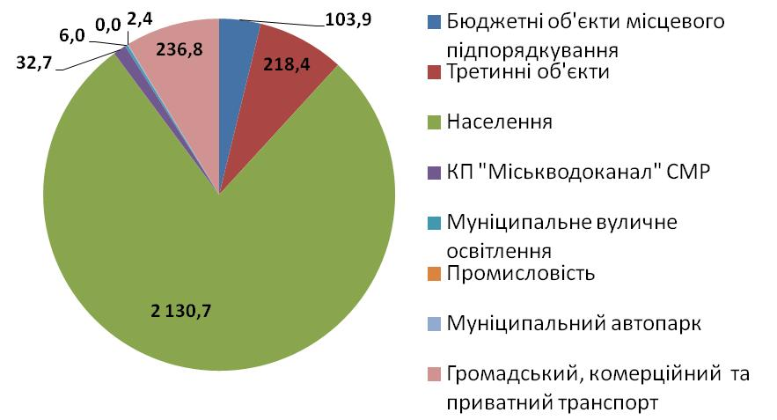  Рис. 2.1.2. Структура кінцевого енергоспоживання секторів включених у ПДСЕР (тис. МВт∙год)
Зміст норми чинного нормативно-правового акта | Зміст відповідного проекту нормативно-правового акта
Рис. 2.2.1. Сценарій звичайного розвитку споживання ПЕР секторів включених у ПДСЕР (тис. МВт∙год) | Рис. 2.2.1. Сценарій звичайного розвитку споживання ПЕР секторів включених у ПДСЕР (тис. МВт∙год)  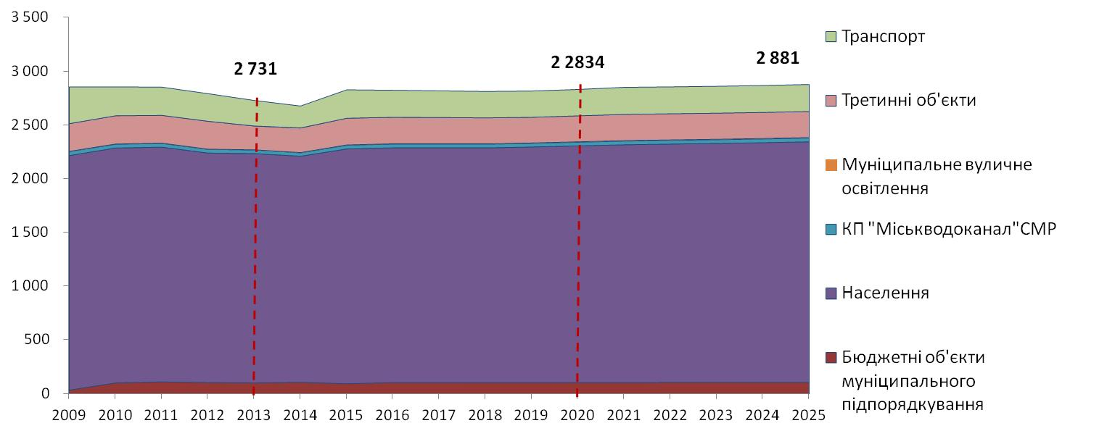
Рис. 2.2.2. Сценарій звичайного розвитку виробництва та споживання первинних та вторинних ПЕР (тис. МВт∙год.) | Рис. 2.2.2. Сценарій звичайного розвитку виробництва та споживання первинних та вторинних ПЕР (тис. МВт∙год.)  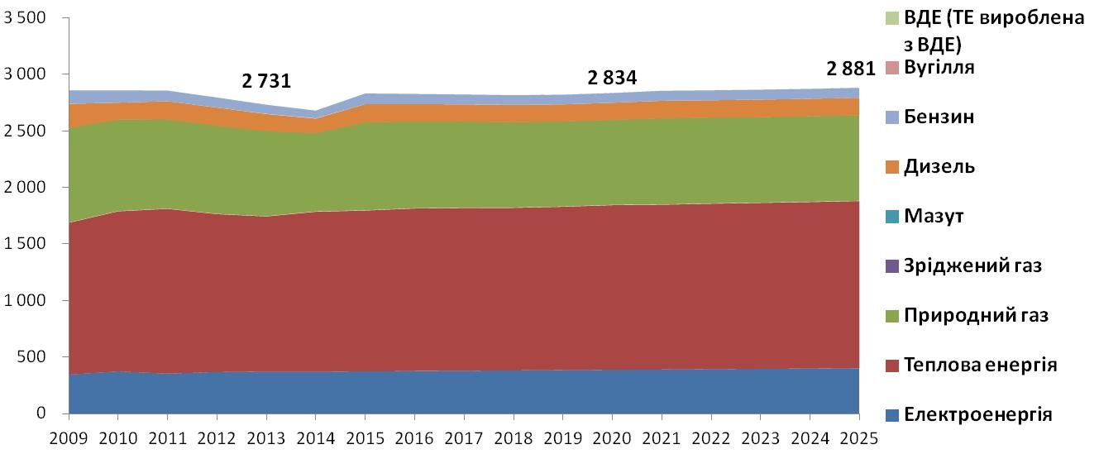
Зміст норми чинного нормативно-правового акта | Зміст відповідного проекту нормативно-правового акта
Рис. 2.2.3. Прогноз витрат на ПЕР згідно з сценарієм звичайного розвитку (млн. грн.) | 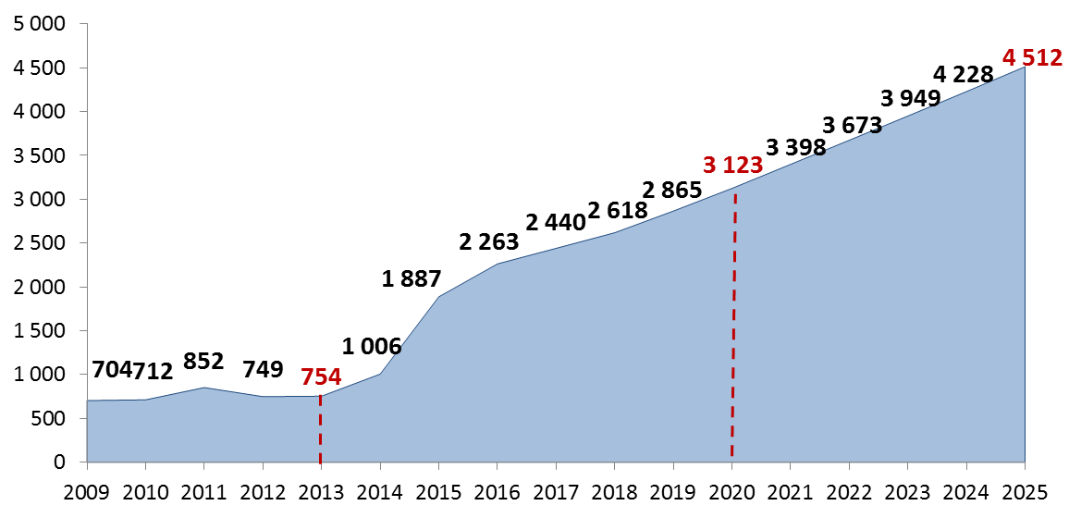  Рис. 2.2.3. Прогноз витрат на ПЕР згідно з сценарієм звичайного розвитку (млн. грн.)
Рис. 2.2.4. Викиди парникових газів (тис. т СО₂) | Рис. 2.2.4. Викиди парникових газів (тис. т СО₂)  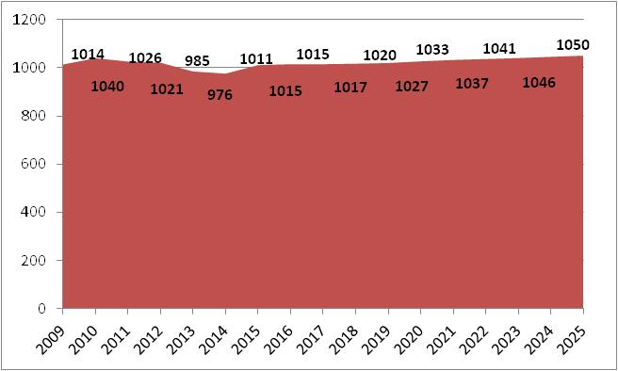
Зміст норми чинного нормативно-правового акта
Таблиця 2.1.1.Споживання паливно-енергетичних ресурсів секторів включених у ПДСЕР у Базовому 2013 році
Категорія | Споживання ПЕР секторів включених в ПДСЕР (МВт*год.)
 | Електроенергія | Теплоенергія/ холод | Викопне паливо |  |  |  |  |  |  |  | Енергія з відновлювальних джерел |  |  |  |  | Загалом
 |  |  | Природний газ | Зріджений газ | Мазут | Дизель | Бензин | Лигніт | Вугілля | Інші викопні види палива | Рослинні масла | Біопаливо | Інші види біомаси | Теплова сонячна енергія | Геотермальна енергія
БУДІВЛІ, ОБЛАДНАННЯ ТА ПРОМИСЛОВІ ПІДПРИЄМСТВА:
Бюджетні об'єкти державного, обласного та місцевого підпорядкування | 7 329,0 | 189 926,7 | 3 090,9 |  |  |  |  |  | 25,5 |  |  | 45,2 |  |  |  | 200 417,3
Третинні об'єкти |  | 108 548,2 |  |  |  |  |  |  |  |  |  |  |  |  |  | 108 548,2
Населення |  | 1 160 628,7 |  |  |  |  |  |  |  |  |  |  |  |  |  | 1 160 628,7
Загалом | 54 609,2 | 1 459 103,6 | 3 090,9 | 90,7 |  | 149 305,6 | 81 216,7 |  | 25,5 |  |  | 45,2 |  |  |  | 1 747 487,3

Зміст відповідного проекту нормативно-правового акта
Таблиця 2.1.1.Споживання паливно-енергетичних ресурсів секторів включених у ПДСЕР у Базовому 2013 році
Категорія |  | Споживання ПЕР секторів включених в ПДСЕР (МВт*год.)
 |  | Електроенергія | Теплоенергія/ холод | Викопне паливо |  |  |  |  |  |  | Енергія з відновлювальних джерел |  |  |  |  | Загалом
 |  |  |  | Природний газ | Зріджений газ | Мазут | Дизель | Бензин | Вугілля | Інші викопні види палива | Рослинні масла | Біопаливо | Інші види біомаси | Теплова сонячна енергія | Геотермальна енергія
БУДІВЛІ, ОБЛАДНАННЯ ТА ПРОМИСЛОВІ ПІДПРИЄМСТВА:
Бюджетні об'єкти державного, обласного та місцевого підпорядкування | 7 329,0 |  | 93 457,0 | 3 090,9 |  |  |  |  | 25,5 |  |  | 45,2 |  |  |  | 103 947,6
Третинні об'єкти | 108 436,0 |  | 108 548,2 | 1 407,8 |  |  |  |  |  |  |  |  |  |  |  | 218 392,1
Населення | 208 762,0 |  | 1 170 827,1 | 751 150,0 |  |  |  |  |  |  |  |  |  |  |  | 2 130 739,0
Загалом | 371 807,2 |  | 1 372 832,3 | 755 648,7 | 90,7 |  | 149 305,6 | 81 216,7 | 25,5 |  |  | 45,2 |  |  |  | 2 730 971,8

Зміст норми чинного нормативно-правового акта | Зміст відповідного проекту нормативно-правового акта
РОЗДІЛ 3. ЦІЛІ ТА ОЧІКУВАНІ РЕЗУЛЬТАТИ ПДСЕР | РОЗДІЛ 3. ЦІЛІ ТА ОЧІКУВАНІ РЕЗУЛЬТАТИ ПДСЕР
До 2025 року за рахунок впровадження заходів з енергозбереження, підвищення енергоефективності та заміщення традиційних джерел енергії на відновлювальні та альтернативні:  - Скоротити викиди парникових газів на 26,2% (134,2 тис. т СО₂);  - Скоротити річне споживання енергоресурсів на 21,3% (371,6 тис. МВт∙год.) | До 2025 року за рахунок впровадження заходів з енергозбереження, підвищення енергоефективності та заміщення традиційних джерел енергії на відновлювальні та альтернативні:  - Скоротити викиди парникових газів на 20,2% (199,1 тис. т СО₂);  - Скоротити річне споживання енергоресурсів на 20,0% (544,3 тис. МВт∙год.)
- Третинні будівлі  Проектом передбачено реалізацію комплексу енергоефективних заходів, спрямованих на економію теплової енергії шляхом погодного регулювання, з налагодженням гідравлічного та теплового режиму внутрішньо-будинкових систем опалення та усуненням теплових втрат у неопалювальних приміщеннях.  Таблиця 4.4.8. Показники ефективності проекту  Інвестиції Економія ПЕР Скорочення викидів ПГ Зниження витрат Простий термін окупності Внутрішня норма рентабельності (IRR) Чиста приведена вартість (NPV) Коефіцієнт чистої приведеної вартості (NPVQ)  тис. грн. МВт∙год т СО₂ тис. грн. років % тис. грн.  21 853,0 10 749,5 2 895,5 10 251,7 2,1 45,8% 41 139,5 1,9 | - Третинні будівлі  Проектом передбачено реалізацію комплексу енергоефективних заходів, спрямованих на економію теплової енергії шляхом погодного регулювання, з налагодженням гідравлічного та теплового режиму внутрішньо-будинкових систем опалення та усуненням теплових втрат у неопалювальних приміщеннях, а також впровадження заходів щодо зменшення споживання електричної енергії. Очікуються зменшення споживання енергії у даному секторі до 2025 року на 20%.  Таблиця 4.4.8. Показники ефективності проекту  Інвестиції Економія ПЕР Скорочення викидів ПГ Зниження витрат Простий термін окупності Внутрішня норма рентабельності (IRR) Чиста приведена вартість (NPV) Коефіцієнт чистої приведеної вартості (NPVQ)  тис. грн. МВт∙год т СО₂ тис. грн. років % тис. грн.  45 000 43 678 29 427 20 251,7 2,5 45,8% 41 139,5 1,9

Зміст норми чинного нормативно-правового акта

РОЗДІЛ 4. ЗАСОБИ ДОСЯГНЕННЯ ЦІЛЕЙ ПДСЕР
Таблиця 4.4.16. Зведені показники по проектам ПДСЕР
Проекти | Інвестиції | Заміщення природного газу | Економія ПЕР | Скорочення викидів | Зниження витрат | Простий термін окупності | Внутрішня норма рентабельності (IRR) | Чистий дисконтований дохід (NPV) | Індекс прибутковості  (NPVQ)
 | тис. грн. | МВт∙год | МВт∙год | т СО₂ | тис. грн. | років | % | тис. грн.
Третинні будівлі | 21 853,0 |  | 10 749,5 | 2 895,5 | 10 251,7 | 2,1 | 45,8 | 41 139,5 | 1,9
Модернізація теплових вводів та системи опалення з використанням енергозберігаючих технологій | 21 853,0 |  | 10 749,5 | 2 895,5 | 10 251,7 | 2,1 | 45,8 | 41 139,5 | 1,9
Транспорт | 314558,9 |  | 15241,7 | 2928,2 | 34000,0 | 9,3 | 2.4 | -90372,2 | -0,3
Заміна застарілого тролейбусного складу КП “Електроавтотранс” СМР | 299 287,5 |  | 15 241,7 | 2928,2 | 34 000,0 | 8,8 | 2,4 | -90 372,2 | -0,3
Створення та розвиток велосипедних доріжок у місті Суми | 15 271,4
Загалом | 1 368 598,6 | 102 136,0 | 371 659,7 | 134 216,3 | 344 278,0 | 4,0 | 22% | 1 049 466,2

Зміст відповідного проекту нормативно-правового акта

РОЗДІЛ 4. ЗАСОБИ ДОСЯГНЕННЯ ЦІЛЕЙ ПДСЕР
Таблиця 4.4.16. Зведені показники по проектам ПДСЕР
Проекти | Інвестиції | Заміщення природного газу | Економія ПЕР | Скорочення викидів | Зниження витрат | Простий термін окупності | Внутрішня норма рентабельності (IRR) | Чистий дисконтований дохід (NPV) | Індекс прибутковості  (NPVQ)
 | тис. грн. | МВт∙год | МВт∙год | т СО₂ | тис. грн. | років | % | тис. грн.
Третинні будівлі | 45 000,0 |  | 43 678,0 | 29 427,0 | 20 251,7 | 2,5 | 45,8 | 41 139,5 | 1,9
Часткова термомодернізація будівель, модернізація теплових вводів та системи опалення з використанням енергозберігаючих технологій | 45 000,0 |  | 43 678,0 | 29 427,0 | 20 251,7 | 2,5 | 45,8 | 41 139,5 | 1,9
Транспорт | 488559,5 |  | 26 766,7 | 16914 | 79711 | 6,1 | 10 | 1230,7 | 0,03
Заміна застарілого тролейбусного складу КП “Електроавтотранс” СМР | 299 288,1 |  | 15 241,7 | 6265 | 34 000,0 | 8,8 | 2,4 | -90372 | -0,3
Створення та розвиток велосипедних доріжок у місті Суми | 15 271,4 |  | 11 525,0 | 3000,0 | 30 000,0 | 0,5 | 196 | 169166 | 111
Підвищення якості дорожнього покриття в межах міста | 174000 |  |  | 700,0 | 711,0
Часткове використання біопалива у приватних та громадських транспортних засобах |  |  |  | 6949,0 | 15 000
Інформаційно-просвітницькі заходи |  |  | 60816 | 22856 | 50 000
Загалом | 1565746,4 | 109562,0 | 476929,2 | 199090,0 | 449989,0 | 3,5 | 26 | 1594789,0 | 1,0

Зміст норми чинного нормативно-правового акта | Зміст відповідного проекту нормативно-правового акта
Рис. 4.4.5. Скорочення споживання ПЕР у третинному секторі (тис. МВт∙год.)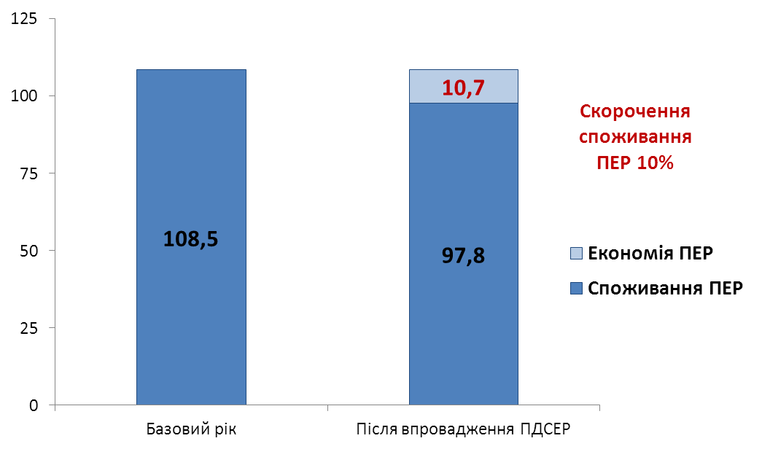 | Рис. 4.4.5. Скорочення викидів СО₂ у третинному секторі (тис. т)  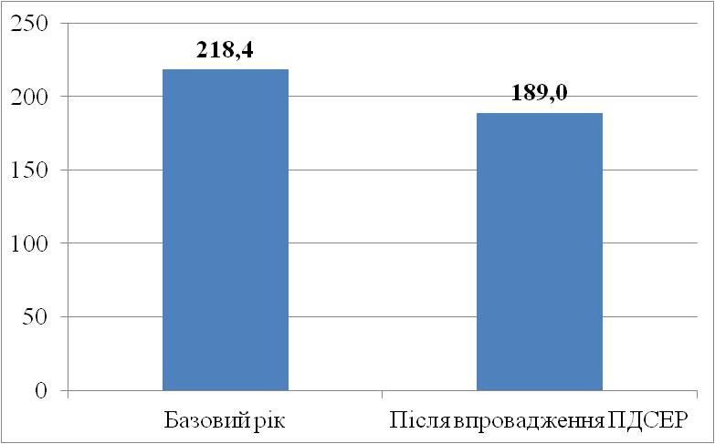
Рис. 4.4.18. Рівень викидів парникових газів із врахуванням  упровадження ПДСЕР (тис. т СО2)  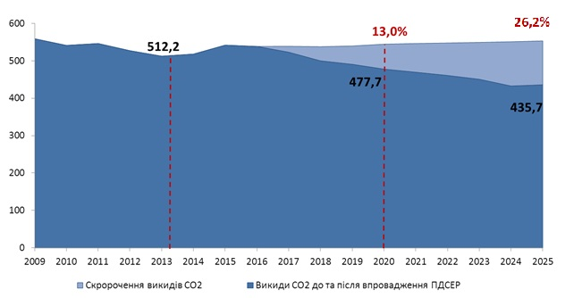  За рахунок упровадження запланованих проектів із підвищення енергоефективності, заміщення природного газу на відновлювальні та альтернативні джерела енергії в секторах включених у ПДСЕР очікується загальна річна економія паливно-енергетичних ресурсів в обсязі 371 659,7 МВт∙год. (21,3%), заміщення природного газу на ВДЕ 10,8 млн. м³ (5,8%). Скорочення витрат на ПЕР, яке буде отримане протягом періоду ПДСЕР становитиме 1 707,3 млн. грн. при діючих тарифах на ПЕР та 3 396,4 млн. грн. із врахуванням зростання тарифів. Річне скорочення викидів парникових газів досягне 134,2 тис. т СО₂, що становитиме 26,2% від рівня викидів у Базовому році. | Рис. 4.4.17. Рівень викидів парникових газів із врахуванням упровадження ПДСЕР (тис. т СО2)  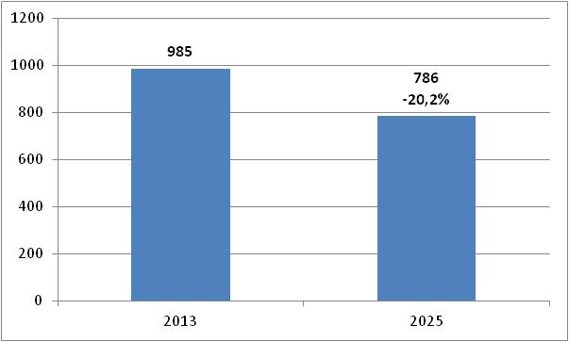  За рахунок упровадження запланованих проектів із підвищення енергоефективності, заміщення природного газу на відновлювальні та альтернативні джерела енергії в секторах включених у ПДСЕР очікується загальна річна економія паливно-енергетичних ресурсів в обсязі 544 315 МВт∙год (20%), заміщення природного газу на ВДЕ 10,8 млн. м³ (5,8%). Скорочення витрат на ПЕР, яке буде отримане протягом періоду ПДСЕР становитиме 2 000 млн. грн. при діючих тарифах на ПЕР та 4 000 млн. грн. із врахуванням зростання тарифів. Річне скорочення викидів парникових газів досягне 199,1 тис. т СО₂, що становитиме 20,2% від рівня викидів у Базовому році.
Зміст норми чинного нормативно-правового акта | Зміст відповідного проекту нормативно-правового акта
Третинні будівлі  Модернізація теплових вводів та системи опалення з використанням енергозберігаючих технологій 21,9 2016-2023 Приватні інвестиції 21,9  Разом 21,9 2016-2023 21,9  РОЗДІЛ 5. ФІНАНСУВАННЯ ПДСЕР  Таблиця 5.1.1. Загальний обсяг інвестицій необхідних для реалізації ПДСЕР  Проекти Інвестиції , млн. грн. Період реалізації, рік Джерела фінансування, млн. грн.  Транспорт  Заміна застарілого тролейбусного складу КП "Електроавтотранс" СМР 299,3 2016-2024 Міський бюджет 59,9 Кредит МФО 239,4  Створення та розвиток велосипедних доріжок у м. Суми 15,3 2016-2021 Міський бюджет 8,4 Гранти 1,2 Кредити КБ 5,7  Разом 314,6 2016-2024 314,6  Обсяги фінансування ПДСЕР 1 368,6 2016-2024 1368,6 | Третинні будівлі  Часткова термомодернізація будівель, модернізація теплових вводів та системи опалення з використанням енергозберігаючих технологій 45,0 2016-2023 Приватні інвестиції 45,0  Разом 45,0 2016-2023 45,0  Проекти Інвестиції , млн. грн. Період реалізації, рік Джерела фінансування, млн. грн.  РОЗДІЛ 5. ФІНАНСУВАННЯ ПДСЕР  Таблиця 5.1.1. Загальний обсяг інвестицій необхідних для реалізації ПДСЕР  Транспорт  Заміна застарілого тролейбусного складу КП "Електроавтотранс" СМР 299,3 2016-2024 Міський бюджет 59,9 Кредит МФО 239,4  Створення та розвиток велосипедних доріжок у м. Суми 15,3 2016-2021 Міський бюджет 8,4 Гранти 1,2 Кредити КБ 5,7  Підвищення якості дорожнього покриття в межах міста 174 2016-2024 Міський бюджет 174  Разом 488,6 2016-2024 488,6  Обсяги фінансування ПДСЕР 1 565,7 2016-2024 1565,7
Зміст норми чинного нормативно-правового акта
Таблиця 5.1.3. Графік та джерела фінансування проектів ПДСЕР

Проекти | Інвестиції |  | Термін впровадження
 | тис. грн. |  | 2016 |  | 2017 |  | 2018 |  | 2019 |  | 2020 |  | 2021 |  | 2022 |  | 2023 |  | 2024
Третинні будівлі
Модернізація теплових вводів та системи опалення з використанням енергозберігаючих технологій | 21853,0 |  | 1529,7 |  | 2185,3 |  | 2185,3 |  | 2185,3 |  | 2185,3 |  | 3278,0 |  | 3278,0 |  | 2185,3 |  | 2840,9
Разом | 21853,0 |  | 1529,7 |  | 2185,3 |  | 2185,3 |  | 2185,3 |  | 2185,3 |  | 3278,0 |  | 3278,0 |  | 2185,3 |  | 2840,9
Транспорт
Заміна застарілого тролейбусного складу КП “Електроавтотранс” СМР |  | 299 288 |  |  |  |  |  | 99662,7 |  | 99662,7 |  | 99662,7
Створення та розвиток велосипедних доріжок у місті Суми |  | 15 271,4 |  | 2731,7 |  | 2609,6 |  | 2294,4 |  | 2348,5 |  | 2570,0 |  | 2717,2
Разом |  | 314558,9 |  | 2731,7 |  | 2609,6 |  | 101957,1 |  | 102011,2 |  | 102532,0 |  | 2717,2
Загалом |  | 1368598,6 |  | 38199,0 |  | 89077,1 |  | 186066,8 |  | 201296,9 |  | 207163,3 |  | 81724,6 |  | 136653,7 |  | 237071,7 | 191345,5

Зміст відповідного проекту нормативно-правового акта
Таблиця 5.1.3. Графік та джерела фінансування проектів ПДСЕР

Проекти | Інвестиції |  | Термін впровадження
 | тис. грн. |  | 2016 |  | 2017 |  | 2018 |  | 2019 |  | 2020 |  | 2021 |  | 2022 |  | 2023 |  | 2024
Третинні будівлі
Часткова термомодернізація будівель, модернізація теплових вводів та системи опалення з використанням енергозберігаючих технологій | 45 000,0 |  | 3150,0 |  | 4500,0 |  | 4500,0 |  | 4500,0 |  | 4500,0 |  | 6750,0 |  | 6750,0 |  | 4500,0 |  | 5850,0
Разом | 45000,0 |  | 3150,0 |  | 4500,0 |  | 4500,0 |  | 4500,0 |  | 4500,0 |  | 6750,0 |  | 6750,0 |  | 4500,0 |  | 5850,0
Транспорт
Заміна застарілого тролейбусного складу КП “Електроавтотранс” СМР |  | 299 288,1 |  |  |  |  |  | 99662,7 |  | 99662,7 |  | 99962,7
Створення та розвиток велосипедних доріжок у місті Суми |  | 15 271,4 |  | 2731,7 |  | 2609,6 |  | 2294,4 |  | 2348,5 |  | 2570,0 |  | 2717,2
Підвищення якості дорожнього покриття в межах міста |  | 174000 |  | 33092 |  | 4440 |  | 24468 |  | 20000 |  | 18000 |  | 21000 |  | 20000 |  | 15000 | 18000
Разом |  | 488559,5 |  | 35823,7 |  | 7049,6 |  | 126425,1 |  | 122011,2 |  | 120532,7 |  | 23717,2 |  | 20000 |  | 15000 | 18000
Загалом |  | 1565746,4 |  | 72911,4 |  | 95831,8 |  | 212849,4 |  | 223611,6 |  | 227478,6 |  | 106196,7 |  | 160125,8 |  | 254386,4 | 212354,7

Виконавець: Липова С.А.

Вивірені цифри

Таблиця 5.1.3. Графік та джерела фінансування проектів ПДСЕР
Проекти | Інвестиції | Термін впровадження
 | тис. грн. | 2016 | 2017 | 2018 | 2019 | 2020 | 2021 | 2022 | 2023 | 2024
Бюджетний сектор
Впровадження енергетичного менеджменту | 6900,7 | 3450,3 | 3450,3
ПУЛ 1 Підвищення енергоефективності в освітніх закладах управління освіти і науки (ДНЗ №2, №14, №22, ЗОШ №29) | 10463,4 | 10463,4
Комплексна термомодернізація та реконструкція системи теплопостачання ЗОШ №11 | 4642,6 | 4642,6
ПУЛ 2 Підвищення енергоефективності в бюджетних закладах м.Суми (ЗОШ №24, ССШ №25, ДНЗ №№3, 15, 28, 39, Сумська міська дитяча клінічна лікарня Святої Зінаїди) | 9469,5 |  | 9469,5
ПУЛ 3 Підвищення енергоефективності в бюджетних закладах управління освіти і науки Сумської міської ради (26 ЗОШ) | 34 088,0 |  |  | 13775,2 | 14268,8 | 6044,0
ПУЛ 4 Підвищення енергоефективності в бюджетних закладах управління освіти і науки Сумської міської ради (30 ДНЗ) | 34 339,7 |  |  |  |  | 8086,3 | 14835,5 | 11417,9
ПУЛ 5 Підвищення енергоефективності в бюджетних закладах управління освіти і науки Сумської міської ради (5 об’єктів) | 3 267,4 |  |  |  |  |  |  | 3267,4
ПУЛ 6 Підвищення енергоефективності відділу охорони здоров’я Сумської міської ради (11 об’єктів) | 32 053,8 |  |  |  |  |  |  |  | 15913,3 | 16140,5
ПУЛ 7 Модернізація теплових вводів та системи опалення з використання енергозберігаючих технологій (122 об’єкти державного та обласного підпорядкування) | 48 800,0 |  | 4880,0 | 5856,0 | 5856,0 | 5856,0 | 5856,0 | 7320,0 | 7320,0 | 5856,0
Разом | 184 025,0 | 18556,3 | 17799,9 | 19631,2 | 20124,8 | 19986,3 | 20691,5 | 22005,3 | 23233,3 | 21996,5
Житловий сектор
Пілотний проект з модернізації теплових вводів та систем опалення з використанням енергозберігаючих технологій для 7-х будинків ОСББ та ЖБК | 4 408,6 | 4 408,6
Модернізація теплових вводів та системи опалення з використанням енергозберігаючих технологій (1 106 будинків) | 409 028,8 |  | 50540,4 | 51257,5 | 50568,5 | 51514,6 | 52669,1 | 51457,0 | 51379,7 | 49642,1
Разом | 413 437,5 | 4408,6 | 50540,4 | 51257,5 | 50568,5 | 51514,6 | 52669,1 | 51457,0 | 51379,7 | 49642,1
Третинні будівлі
Часткова термомодернізація, реконструкція систем опалення | 45 000,0 | 3150,0 | 4500,0 | 4500,0 | 4500,0 | 4500,0 | 6750,0 | 6750,0 | 4500,0 | 5850,0
Разом | 45000,0 | 3150,0 | 4500,0 | 4500,0 | 4500,0 | 4500,0 | 6750,0 | 6750,0 | 4500,0 | 5850,0
Теплоенергетика
Впровадження енергетичного менеджменту ТОВ"Сумитеплоенерго" | 13 417,7 | 6708,9 | 6708,9
Впровадження енергетичного менеджменту ДКППВ ПАТ "СМНВО" | 5 664,6 | 2832,3 | 2832,3
Зниження витрат електроенергії об'єктами ТОВ "Сумитеплоенерго" | 21 000,0 |  | 4200,0 | 6300,0 | 10 500,0
Підвищення енергоефективності системи підготовки резервного палива ДКППВ ПАТ "СМНВО" | 1 030,0 |  | 1030,0
Застосування комбінованої генерації електричної та теплової енергії на ДКППВ ПАТ "СМНВО" | 9 000,0 |  |  | 3600,0 | 5400,0
Разом | 50112,4 | 9541,2 | 14771,2 | 9900,0 | 15900,0
Заміщення природного газу на відновлювані та альтернативні джерела енергії
Будівництво міні-ТЕЦ на твердих побутових відходах | 333 903 |  |  |  |  |  |  | 56763,5 | 160273,4 | 116866,1
Реконструкція котельні ДКППВ ПАТ “СМНВО” з влаштуванням твердопаливних котлів на потреби ГВП | 39 200,0 |  |  |  | 9800,0 | 29400,0
Разом | 373103,0 |  |  |  | 9800,0 | 29400,0 |  | 56763,5 | 160273,4 | 116866,1
Муніципальне вуличне освітлення
Впровадження енергетичного менеджменту на КП ЕЗО “Міськсвітло” СМР | 68,0 | 68,0
Впровадження енергоефективних джерел світла | 1500,0 |  | 375,0 | 375,0 | 375,0 | 375,0
Разом | 1568,0 | 68,0 | 375,0 | 375,0 | 375,0 | 375,0
Система водопостачання та водовідведення
Впровадження енергетичного менеджменту КП "Міськводоканал" СМР | 1 363,6 | 1 363,6
Переоснащення насосних агрегатів Тополянського водозабору, свердловина №16 | 445,7 |  | 445,7
Переоснащення насосних агрегатів Лучанського водозабору, свердловина №7Б | 350,1 |  | 350,1
Переоснащення насосних агрегатів Лучанського водозабору, свердловина №12 | 760,6 |  |  | 760,6
Переоснащення насосних агрегатів Тополянського водозабору, свердловина №6А | 80,5 |  |  |  | 80,5
Переоснащення насосних агрегатів Пришибського водозабору, свердловина №8А | 251,6 |  |  |  | 251,6
Переоснащення КНC-1А насосними агрегатами з шафами керування | 1 170,0 |  |  |  |  | 1 170,0
Переоснащення мулонасосної станції № 2 на очисних спорудах фекальними насосними агрегатами з шафами керування | 2 368,9 |  |  |  |  |  | 2 368,9
Реконструкція водогону Д 500 мм від Тополянського водозабору до пр. Курський | 3 150,0 |  |  |  |  |  |  | 3 150,0
Разом | 9941,0 | 1 363,6 | 795,8 | 760,6 | 332,1 | 1 170,0 | 2 368,9 | 3 150,0
Транспорт
Заміна застарілого тролейбусного складу КП “Електроавтотранс” СМР | 299 288 |  |  | 99662,7 | 99662,7 | 99962,7
Створення та розвиток велосипедних доріжок у місті Суми | 15 271,4 | 2731,7 | 2609,6 | 2294,4 | 2348,5 | 2570,0 | 2717,2
Підвищення якості дорожнього покриття в межах міста | 174000,0 | 33092,0 | 4440,0 | 24500,0 | 20000,0 | 18000,0 | 21000,0 | 20000,0 | 15000,0 | 18000,0
Разом | 488559,5 | 35823,7 | 7049,6 | 126425,1 | 122011,2 | 120532,7 | 23717,2 | 20000,0 | 15000,0 | 18000,0
Загалом | 1565746,4 | 72911,4 | 95831,8 | 212849,4 | 223611,6 | 227478,6 | 106196,7 | 160125,8 | 254386,4 | 212354,7

